Le modèle de Weibull :

un critère de rupture probabiliste
Edité le 01/07/2006 | Sébastien GRANGE - Jean-Loup PRENSIER
Les critères de dimensionnement « classiques » utilisés pour les matériaux ductiles s'appliquent fort mal aux matériaux fragiles : ceux-ci rompent à une contrainte qui semble varier fortement d'un échantillon à l'autre. Cette dispersion est due à la présence de défauts en quantités variables, qui mettent à mal l'hypothèse classique d'homogénéité du comportement mécanique. Le modèle de Weibull permet de reproduire cette dispersion sans modéliser explicitement les défauts ; pour cela, il modélise l'état du matériau (sain ou rompu) par une variable aléatoire dépendant de la contrainte, dont la loi de probabilité peut être identifiée par une série d'essais sur un lot d'échantillons.

1 - Le dimensionnement des pièces fragiles : les limites des critères usuels
Les critères de dimensionnement usuels qui postulent l'existence d'une contrainte admissible supposée homogène au sein du matériau, s'appliquent bien aux matériaux ductiles mais beaucoup moins bien aux matériaux fragiles tels que les céramiques, le verre et le carbone « massifs » (nous mettons de côté leur utilisation dans les composites –voir le dossier thématique « Dossier Matériaux Composites »- qui sont justement conçus de sorte à surmonter cette fragilité), les bétons en traction, et même les métaux à très basse température : ils ne rendent pas compte des dispersions observées expérimentalement.
Pour mettre cette limitation en évidence, nous avons réalisé une campagne d'essais sur des éprouvettes de béton Ductal® [1] (un béton fibré à ultra-hautes performances), toutes réalisées à partir du même matériau. Nous avons sollicité ces éprouvettes de sorte à obtenir une rupture fragile, et mesuré la valeur de l'effort à rupture, puis nous avons tenté d'identifier la contrainte à rupture correspondante en simulant l'essai à l'aide de la résistance des matériaux : cela nous a conduits à une valeur variant fortement d'une éprouvette à l'autre, et l'analyse des causes possibles de ces variations a montré que l'hypothèse d'homogénéité de la contrainte à rupture n'était manifestement pas réaliste.

1.1 - La mesure des efforts à rupture sur une série d'éprouvettes
Tout d'abord, nous avons réalisé des essais de flexion 3 points (figure 1) sur une série de 18 éprouvettes en béton Ductal® de mêmes géométries nominales (parallélépipédiques, 2cm x 2cm x 8cm). Nous avons mesuré les dimensions réelles de ces éprouvettes puis les avons mises sous chargement monotone, en pilotant l'essai en déplacement et en mesurant l'effort appliqué ainsi que les déplacements relatifs jusqu'à la rupture.
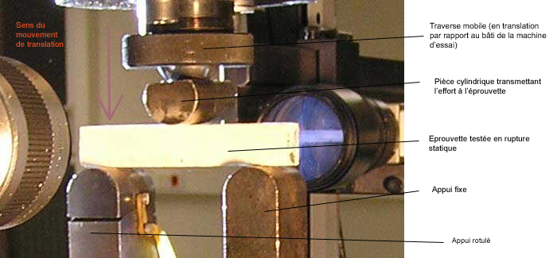
Figure 1 : Photo du montage de flexion 3 points
Comme l'on pouvait s'y attendre, les éprouvettes ont systématiquement rompu dans la zone sollicitée en traction (les bétons sont beaucoup moins résistants en traction qu'en compression !) et la rupture est survenue de manière fragile sans signes précurseurs. Le tableau ci-dessous donne les réponses mesurées (efforts à rupture) pour les différentes éprouvettes numérotées de 1 à 18, classées par valeurs croissantes des efforts à rupture. La dispersion est manifestement importante, alors que les éprouvettes sont réputées identiques...
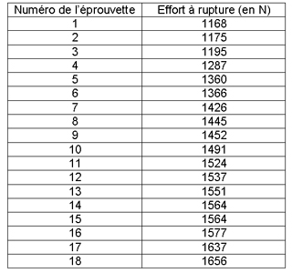

1.2 - La simulation du comportement des éprouvettes
Ensuite, nous avons modélisé les éprouvettes par des poutres en flexion 3 points, dans le cadre de la résistance des matériaux « traditionnelle », en choisissant un modèle de comportement élastique fragile pour le matériau ; notre objectif est d'identifier la contrainte à rupture de ce modèle, que l'on peut facilement relier aux efforts appliqués. Conformément aux hypothèses de la résistance des matériaux, nous avons choisi ce modèle uniaxial (nous supposons les contraintes de cisaillement négligeables devant les contraintes normales) et homogène ; cela nous conduit à la répartition des contraintes donnée sur la figure 2.
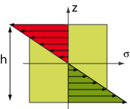

Figure 2 : Répartition des contraintes normales dans une section normale de l'éprouvette
(zone rouge : zone de compression ; zone verte : zone de traction).
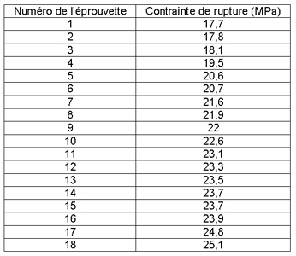
Nous avons modélisé le chargement de chacune des éprouvettes par l'effort à rupture mesuré, puis avons calculé la contrainte maximale correspondante, en prenant soin d'utiliser les dimensions mesurées sur les éprouvettes réelles et non les dimensions nominales. Le calcul est détaillé dans l’ « Annexe : Simulation du comportement des éprouvettes » et conduit aux valeurs suivantes :

Si l'on part du principe que l'éprouvette rompt lorsqu'une certaine « contrainte à rupture », supposée homogène dans le matériau, est atteinte, on peut alors identifier cette « contrainte à rupture » aux valeurs ci-dessus. Malheureusement, cette « contrainte à rupture » présente de fortes dispersions (la valeur la plus élevée fait environ 1,4 fois la valeur la plus faible !) et est donc manifestement contradictoire avec l'hypothèse d'homogénéité, qui impliquerait que l'on obtienne la même valeur pour toutes les éprouvettes, puisque celles-ci sont réalisées à partir du même volume de matériau...

1.3 - Analyse des causes de la dispersion
Nous avons analysé les causes possibles de cette dispersion (voir « Annexe : Analyse des causes de la dispersion des contraintes à rupture ») aussi bien expérimentales que liées à la modélisation. Nous avons conclu que, si certains choix peuvent introduire de légers écarts entre simulation et essais, seule la remise en cause de l'homogénéité permet d'expliquer une dispersion aussi importante : le comportement du matériau à la rupture ne peut manifestement pas être modélisé de façon satisfaisante à l'aide d'une « contrainte à rupture » homogène.

2 - Un modèle probabiliste de rupture des matériaux : le critère de Weibull

2.1 - Objectif de la modélisation
Pour rendre compte des observations expérimentales, il faut donc modifier le critère de rupture employé. Ici, le critère retenu doit :
- Etre capable de prévoir la dispersion des contraintes à rupture,
- Etre identifiable à un coût raisonnable à partir d'essais.
Le second point exclut que l'on utilise directement une contrainte à rupture hétérogène. Cela nécessiterait en effet d'identifier la distribution des contraintes à rupture au sein de la matière, or la mécanique de la rupture nous enseigne que la rupture des matériaux fragiles non fissurés est essentiellement pilotée par le nombre et la taille des défauts qu'ils contiennent, et il serait illusoire de vouloir identifier l'ensemble des défauts se trouvant dans un lot de matière donné.
Pour cette raison, nous choisissons plutôt un critère statistique : le critère de Weibull, qui porte sur la probabilité de rupture du matériau sous l'effet d'une contrainte donnée, notée P_{F}(σ) (F pour « failure » qui signifie rupture en anglais). En d'autres termes, ce critère donne une information du type « si la contrainte est de 20 MPa, alors le matériau a 20% de chances de rompre » ; de tels critères statistiques sont notamment utilisés pour le dimensionnement en fatigue, notamment des roulements (voir ressource « La conception fiabiliste – Illustration pour les roulements à billes ») (la rupture par fatigue est un autre cas où l'on observe de fortes dispersions), et sont cohérents vis-à-vis de la maîtrise prévisionnelle des prestations (voir ressource « La Maîtrise Prévisionnelle des Prestations : concepts ») qui fait appel à la notion de probabilité d'apparition d'une défaillance pour évaluer le risque d'insatisfaction du client.

2.2 - Les hypothèses
Nous présentons ici le critère de Weibull dans le cas d'une contrainte uniaxiale, ce qui suffit à l'utiliser dans le cadre de la résistance des matériaux en sollicitations simples ; nous ne traitons pas les états de contraintes composées, qui font intervenir un formalisme plus lourd. Conformément au point de vue de la mécanique des milieux continus, le matériau est modélisé par une infinité de volumes infinitésimaux dV.
Le critère de Weibull repose sur deux hypothèses simples, que nous présentons ici :
- Les résistances à la rupture de chaque élément de volume sont modélisées par des variables aléatoires indépendantes. L'aspect aléatoire permet de prendre en compte la dispersion ; l'indépendance, quant à elle, implique qu'il n'y ait pas d'interaction entre les volumes infinitésimaux, c'est-à-dire que la rupture soit un phénomène purement ponctuel (il s'agit naturellement d'une simplification qui ne s'applique pas toujours dans la réalité !). Ce modèle revient à considérer que chaque volume infinitésimal dV contient des défauts qui peuvent potentiellement conduire à la rupture (figure 3). Selon l'état de contrainte du volume dV, chacun de ces défaut peut être activé ou non, l'activation d'un défaut correspondant à la rupture du volume infinitésimal.
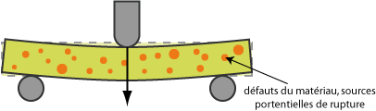
Figure 3 : La répartition des défauts dans une éprouvette.
- La rupture du volume infinitésimal contenant le premier défaut activé entraîne la ruine de la structure : en d'autres termes, dès que la rupture survient en un point, on considère que les fonctions mécaniques de la pièce entière sont perdues. Là encore, cette hypothèse est cohérente avec les pratiques de dimensionnement usuelles : les concepteurs s'assurent habituellement que la contrainte admissible n'est dépassée en aucun point, mais il est encore rare qu'ils simulent ce qui se produit ensuite …

2.3 - Choix d'un modèle probabiliste
L'activation des défauts est modélisée en utilisant une loi de probabilités. Nous choisissons une loi de Poisson [2] classiquement utilisée pour dénombrer l'occurrence d'événements ponctuels (ici, en l'occurrence, l'événement ponctuel est l'activation d'un défaut du matériau).
Dans un volume V, la population de défauts est modélisée par le paramètre λ correspondant à une densité d'activation des défauts sous un chargement donné. On appelle k la valeur entière prise par une variable aléatoire déterminant le nombre de défauts activés présents sur le volume donné. D’après l’hypothèse du maillon faible, k=0 correspond à la survie de l’échantillon (aucun défaut), k>1 correspond à la présence d’au moins un défaut activé et donc à la rupture. La probabilité de trouver k défauts activés dans un volume V est donnée par la loi de Poisson :
La probabilité de survie, c'est-à-dire la probabilité de n'avoir aucun défaut activé, est donc donnée par la relation :

2.4 - Les paramètres du modèle
λ est le paramètre représentant la population de défauts pour le matériau : il est écrit sous la forme d'une densité d'activation des défauts dans le matériau sous une contrainte σ. Plus la valeur de la contrainte augmente, plus la densité de défauts activés est grande. Les observations expérimentales ont amené Weibull à choisir une loi puissance pour représenter λ :
Le paramètre introduit pour modéliser la dispersion de la valeur de λ est le paramètre m appelé module de Weibull : plus ce paramètre est petit, plus la dispersion est élevée. Les deux autres paramètres, V₀ et σ₀, ne sont en réalité pas indépendants ; on peut se contenter d'en considérer (et d'en identifier !) un seul, appelé facteur d'échelle, qui traduit en quelque sorte la contrainte moyenne d'activation et l'échelle d'étude pour le matériau et vaut :
En reprenant la loi de Poisson et en écrivant que P_{F}=1-P_{S}, avec un volume V :
Le module de Weibull m est un paramètre matériau caractéristique de la dispersion des défauts (au critère de la sensibilité à la rupture) au sein de la matière :
- Lorsque le module de Weibull est faible, la répartition des défauts est très hétérogène, et on observera donc une grande dispersion des contraintes à rupture dans un volume V de matière (figure 4) ;

Figure 4 : Exemple de répartition des défauts pour un matériau de module de Weibull faible
- Lorsque le module de Weibull est élevé, la répartition des défauts est relativement homogène, et on observera donc une faible dispersion des contraintes à rupture dans le même volume (figure 5).
Figure 5 : Exemple de répartition des défauts pour un matériau de module de Weibull élevé

2.5 - Influence du volume
Une propriété bien connue des matériaux fragiles est que plus le volume de l'échantillon est élevé, plus il est probable de rencontrer un « gros » défaut pouvant initier une rupture fragile sous une faible contrainte : c'est pourquoi le verre massif, par exemple, est peu résistant, alors que les fibres de verre supportent des contraintes bien plus élevées au point qu'elles sont utilisées comme renforts dans les matériaux composites. Le critère de Weibull permet de rendre compte de ce phénomène.
Pour l’illustrer, imaginons l’essai d’un grand nombre d’éprouvettes de volume V₁ identiques d’un matériau donné, en traction, à un chargement à contrainte σ₁. La probabilité de rupture P_{f1} de chaque volume élémentaire peut alors être mesurée. Imaginons maintenant différents montages en série de ces éprouvettes toujours sollicitées à la même contrainte σ₁ (quelques montages possibles sont présentés figure 6).
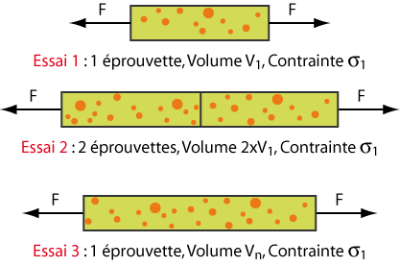
Figure 6 : Essais de traction sur différents montages d'éprouvettes en série
Pour l'essai 2, la condition de non-rupture est qu'aucune des deux éprouvettes montées en série ne rompe :
En notant P_{fn} la probabilité de rupture d'une éprouvette de longueur n fois plus grande (et donc de volume n fois plus grand que V₀, exemple de l'essai 3) que l'éprouvette 1 et en utilisant le même raisonnement, nous obtenons :
La probabilité de rupture d'une éprouvette de volume V est donc liée à la probabilité de rupture d'une éprouvette de volume V₀ par:
où P_{F0} est la probabilité de rupture pour un volume V₀ : on montre facilement que l'écriture des probabilités de rupture prévues par la loi de Weibull conduit exactement au même résultat.

2.6 - Influence du chargement
Les raisonnements précédents ont été menés sur des volumes V soumis à une contrainte uniforme sans prendre en compte l’influence du chargement sur la répartition des contraintes dans la pièce. En raisonnant sur l'exemple de la flexion 3 points, il est clair que la probabilité d'activation des défauts sera plus élevée dans les zones soumises à la plus forte contrainte.
Un facteur H représentatif de l'hétérogénéité des contraintes est donc calculé pour prendre en compte une répartition des contraintes non homogène dans la pièce, et le volume V est remplacé par le volume effectif défini par
V_{eff} représente le volume que devrait avoir une éprouvette de traction qui, soumise uniformément à la contrainte maximale, aurait la même probabilité de rupture que la pièce réelle. Ce volume effectif se calcule par :
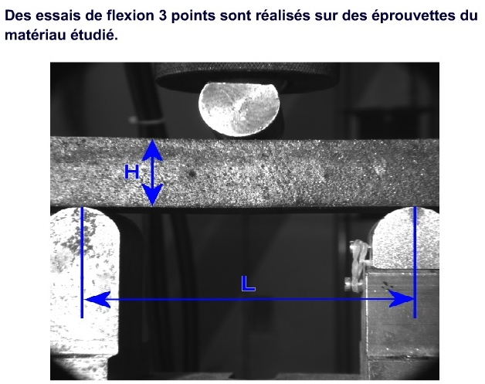
Le détail du calcul est donné pour l'exemple de la flexion 3 points (figures 7) :

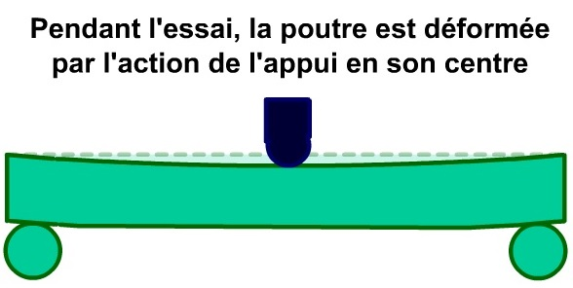

Figure 7.1 : Montage expérimental
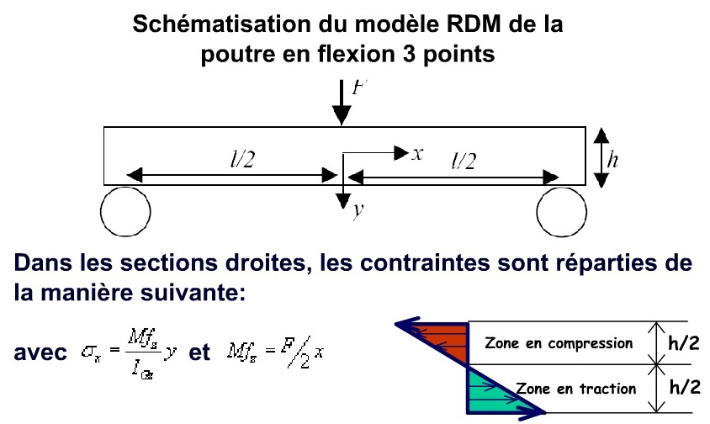

Figure 7.2 : Schématisation
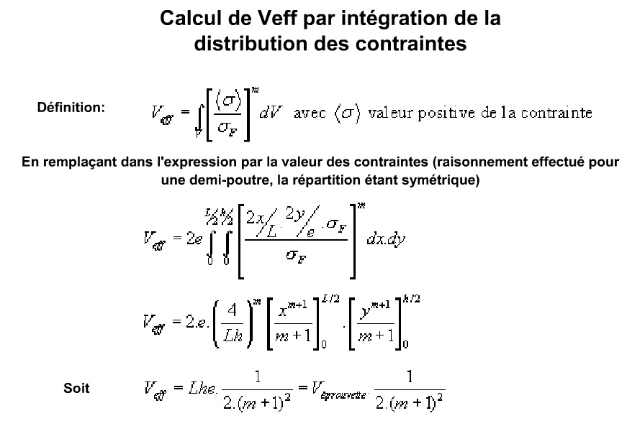

Figure 7.3 : Calcul de V_{eff} en flexion 3 points
Pour une éprouvette de volume V dans un état de contrainte hétérogène, la probabilité de rupture s'écrit donc :

3 - La détermination des paramètres de Weibull
Enfin, nous présentons la détermination des paramètres de Weibull sur l'exemple de deux roches calcaires, la blanche de Beaucaire et le calcaire crinoïde.

3.1 - La méthode
Afin de prendre en compte l'aspect probabiliste et de déterminer les paramètres du critère de Weibull, un grand nombre d’essais est nécessaire ; ici, nous avons testé 40 éprouvettes à l’aide d’un montage de flexion 3 points similaire à celui de la figure 1. A partir de l'ensemble des réponses mesurées, nous avons calculé la probabilité de rupture des éprouvettes à différents niveaux de chargement. Nous avons ensuite déterminé la contrainte à rupture correspondant à chaque essai à l'aide d'une modélisation par la résistance des matériaux, de la même façon que précédemment, et écrit le critère de Weibull sur l'ensemble des contraintes à rupture obtenues, afin d'en identifier les paramètres. Après quelques calculs (voir « Annexe : Détermination des paramètres de Weibull »), on obtient :
En posant :
et
l'équation précédente s'écrit :
En traçant Y en fonction de X, on obtient une courbe permettant de déterminer les paramètres de Weibull m et B par simple interpolation linéaire, la courbe théorique au sens du modèle étant une droite. La pente de cette droite permet de déterminer m et une valeur en un point permet de déterminer B, puis le facteur d'échelle :

3.2 - Un exemple : les deux roches testées
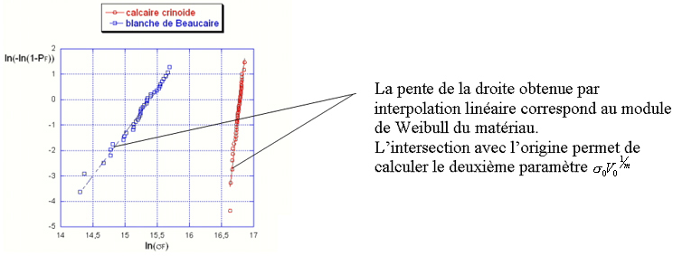
Figure 8 : Résultats d'essais pour deux roches calcaires
La pente des deux courbes figure 8 nous permet de calculer les modules de Weibull correspondants :
- m =3,3 pour la blanche de Beaucaire,
- m =22 pour le calcaire crinoïde.
L’observation des courbes montre que plus le module de Weibull est faible, plus la dispersion sur les contraintes à rupture est grande. Ainsi, pour des contraintes assez faibles, la probabilité d'avoir un défaut activé n'est pas nulle et le modèle permet de prévoir la rupture d'éprouvettes pour des valeurs de contraintes parfois très faibles.

4 - Conclusion
Le critère de Weibull s'applique à des matériaux au comportement fragile : il est appliqué par exemple sur des roches, des céramiques, des verres et des bétons. Les modèles probabilistes et la loi de Weibull sont cependant utilisés dans d'autres types d'études, comme par exemple pour le dimensionnement en fatigue (la rupture en fatigue présente elle aussi d'importantes variabilités).
Plusieurs méthodes de conception probabilistes font d'ailleurs appel à la loi de Weibull : par exemple, on peut montrer que le calcul de la durée de vie des roulements selon la méthodologie « catalogue » usuelle correspond, en réalité, à une telle loi (voir ressource « La conception fiabiliste - Illustration pour les roulements à billes »).

Références :
[1]: http://fr.wikipedia.org/wiki/Ductal
[2]: https://fr.wikipedia.org/wiki/Loi_de_Poisson
Ressource publiée sur EDUSCOL-STI : http://eduscol.education.fr/sti/si-ens-cachan/

